Questions :
• Quelle est la répartition des matchs par phase (GP, R8, QF, SF, FI) ?
GP : 75%
R8 : 12.5%
QF : 6.25%
SF : 3.13%
FI : 1.56%
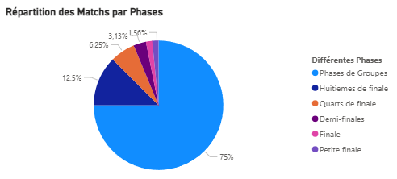

• Quel est le match ayant le plus de buts ? en novembre ? en décembre ?
Plus de buts : Angleterre 6 – 2 Iran, le 21 novembre 2022, Total Buts : 8 buts
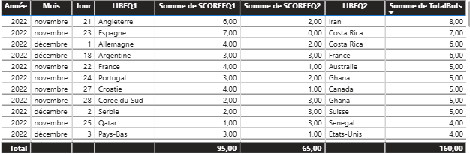

En novembre : Angleterre 6 – 2 Iran, le 21 novembre 2022, Total Buts : 8 buts

En décembre : Allemagne 4 – 2 Costa Rica, le 1 décembre 2022, Total Buts : 6 buts
Argentine 3 – 3 France, le 18 décembre 2022, Total Buts : 6 buts

• Quelle équipe a remporté le plus de matchs ?
France

• Combien y a-t-il eu de buts marqués en huitième de finale ?
17 buts
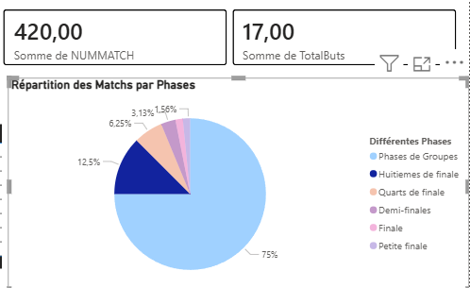

• Quel stade accueille le plus de matchs ?
Al Janoub Stadium
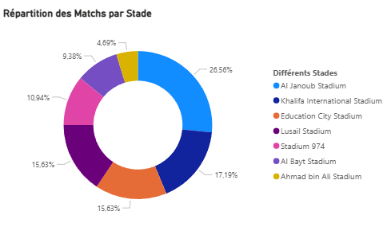

• Quelle est la répartition des joueurs par poste ? Par club ? par pays ?
Par poste : Attaquant : 75
Défenseur : 67
Milieu : 61
Gardien : 24
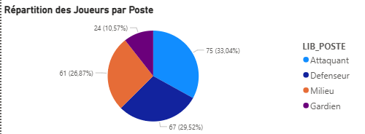

Par club :
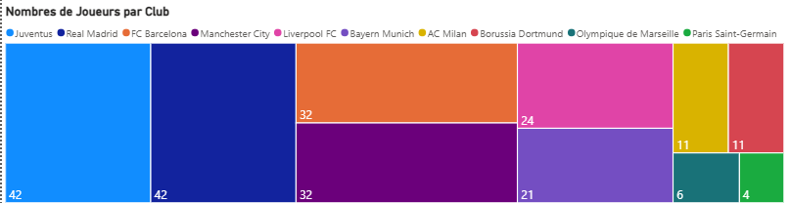

Par pays :
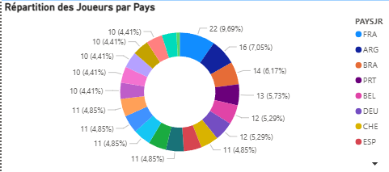

• Quel est l’âge moyen des gardiens ?
34.54 ans
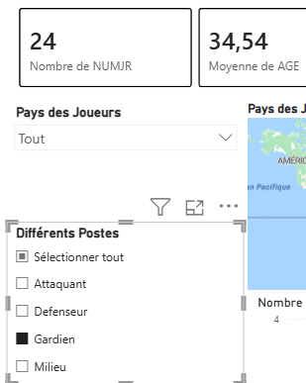

• Quel est le nombre de joueurs au Bayern de Munich ? Quel est leur âge moyen ? de quels pays sont-ils originaires ? quel est le poste majoritaire de ses joueurs ?
21 joueurs au Bayern Munich
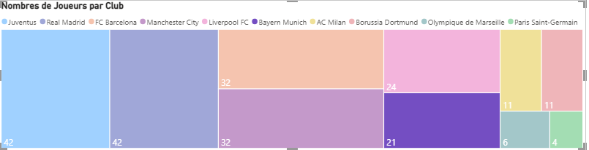
Age moyen de 30.52 ans
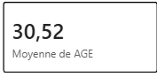
Pays originaires : Grande Bretagne (GBR), Australie (AUS)
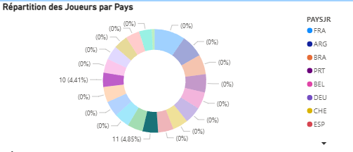
Poste majoritaire : Attaquant
